BASES

LICITACION PÚBLICA NACIONAL PRESENCIAL

MAC-OM-02-2022

“PARA LA ADQUISICION DE UNIFORMES Y CALZADO PARA LOS ELEMENTOS ACTIVOS DE SEGURIDAD PUBLICA Y VIALIDAD DEL MUNICIPIO DE ARMERIA, COLIMA”

La Oficialía Mayor del Municipio de Armería, Colima de acuerdo al art. 76, fracción III de la Ley del Municipio Libre del Estado de Colima y a los ARTÍCULOS 1º, NUMERAL 1, FRACCIÓN II y IV, 2, 10, 17, 20, 21, 26 NUMERAL 1 FRACCIÓN I, NUMERAL 2 Y NUMERAL 5, 27, 28 NUMERAL 4, 30 NUMERAL 1, FRACCIÓN I, 32, 33, 34, 35, 36, 37, 38, 39, 40, 41, 42, 48, 49, 50, 52, 53, 55, 56, 58, 59, 60, 62, y demás relativos de la LEY DE ADQUISICIONES, ARRENDAMIENTOS Y SERVICIOS PÚBLICOS DEL ESTADO DE COLIMA, para celebrar la LICITACIÓN PÚBLICA NACIONAL MAC-OM-02-2022 “PARA LA ADQUISICION DE UNIFORMES Y CALZADO PARA LOS ELEMENTOS ACTIVOS DE SEGURIDAD PUBLICA Y VIALIDAD DEL MUNICIPIO DE ARMERIA, COLIMA”.

Emitiendo para tal efecto las siguientes:

B A S E S

1. INFORMACIÓN ESPECÍFICA DE LOS BIENES, ARRENDAMIENTOS O SERVICIOS A ADQUIRIR.

1.1 OBJETO, DESCRIPCIÓN Y CANTIDAD. (ANEXO NUMERO 1 TECNICO: PARTIDA UNICA).

El objeto de la presente licitación es PARA LA ADQUISICION DE UNIFORMES Y CALZADO PARA LOS ELEMENTOS ACTIVOS DE SEGURIDAD PUBLICA Y VIALIDAD DEL MUNICIPIO DE ARMERIA, COLIMA.

Partidas | Descripción | Vigencia | Especificaciones
Partida única | PARA LA ADQUISICION DE UNIFORMES Y CALZADO PARA LOS ELEMENTOS ACTIVOS DE SEGURIDAD PUBLICA Y VIALIDAD DEL MUNICIPIO DE ARMERIA, COLIMA | No aplica | De acuerdo al anexo 1 de las bases

El presente procedimiento de Licitación Pública Nacional se adjudicará POR PARTIDA UNICA, en la adquisición de bienes y objeto de las presentes bases, cuyas características, requerimientos, especificaciones y condiciones, se establecen en el ANEXO NÚMERO 1 TECNICO: PARTIDA UNICA.

  - FECHA, LUGAR Y CONDICIONES DE ENTREGA DE LOS BIENES, ARRENDAMIENTOS O SERVICIOS.

Fecha:
El proveedor adjudicado deberá entregar la totalidad de los bienes detallados en el ANEXO NUMERO 1 TECNICO: PARTIDA UNICA, A MAS TARDAR EL LUNES 27 DE JUNIO DEL 2022.

Lugar de entrega:

El o los licitante(s) adjudicado(s) deberá(n) entregar la totalidad de los Bienes (Uniformes y calzados) en las oficinas de la Oficialía Mayor ubicadas en el interior del Edificio Municipal, sita en la Av. Manuel Alvarez No. 61, Colonia Centro de la ciudad de Armería, Col.
Condiciones de Entrega:
Los BIENES (Uniformes y calzados) deberán entregarse físicamente de forma individualizada y perfectamente separados de acuerdo a las tallas de los trabajadores que se expresa en el ANEXO TECNICO NUMERO 1: PARTIDA UNICA.

1.3 TRANSPORTE Y EMPAQUE.
La entrega de las pólizas referidas será como lo señala el punto 1.2.

1.4 DEVOLUCIONES Y REPOSICIONES.
En caso de que se detecte mala calidad en los BIENES (Uniformes y calzados) de acuerdo a lo establecido en el ANEXO NÚMERO 1 TÉCNICO: PARTIDA UNICA, la dependencia procederá al rechazo de las mismas, para lo cual el licitante adjudicado deberá sustituirlas en un plazo no mayor de 15 días naturales contados a partir de la fecha de la devolución del producto o bienes defectuoso, sin menoscabo de responsabilidad en la protección del trabajador como usuario final del bien entregado.

  - PERIODO DE GARANTÍA DE LOS BIENES, ARRENDAMIENTOS O SERVICIOS.

Los licitantes deberán responsabilizarse de los BIENES estipulados y entregados mediante una Fianza de Cumplimiento de Calidad de sus productos ofertado y que se manifestó bajo protesta de decir verdad en el proceso de la Licitación MAC-OM-02-2022.

  - VIGENCIA DE LA OFERTA
La oferta deberá estar vigente cuando se emita el fallo y hasta la entrega final de los BIENES a satisfacción del área requirente, como lo señalado en el punto 1.2 y 1.4 de estas bases.

1.7 DESCRIPCIÓN DE LOS BIENES, ARRENDAMIENTOS O SERVICIOS.

La presente licitación “PARA LA ADQUISICION DE UNIFORMES Y CALZADO PARA LOS ELEMENTOS ACTIVOS DE SEGURIDAD PUBLICA Y VIALIDAD DEL MUNICIPIO DE ARMERIA, COLIMA” Se adjudicará POR PARTIDA UNICA cuyas características técnicas se describen en el ANEXO NÚMERO 1 TÉCNICO: PARTIDA UNICA de las presentes bases.

1.8 OPCIONES DE COTIZACIÓN DE LOS BIENES, ARRENDAMIENTOS O SERVICIOS.

Los concursantes deberán presentar una sola opción, absteniéndose de presentar más de una propuesta en la inteligencia de que aquel que presente más de una opción será descalificado al interpretarse este hecho como un intento claro de especulación y generar para sí, condiciones ventajosas por encima de los otros participantes. Es requisito indispensable que lo ofertado cumpla en su totalidad con las especificaciones técnicas solicitadas en el ANEXO NÚMERO 1 TÉCNICO: PARTIDA UNICA de las presentes bases.

1.9 IDIOMA.

El Idioma en que deberán presentarse las proposiciones será en español.

1.10 INCREMENTO EN LA CANTIDAD DE BIENES, ARRENDAMIENTOS O SERVICIOS SOLICITADOS.

De conformidad con el artículo 51 NUMERAL 2 y el 57 de la Ley de Adquisiciones, Arrendamientos y Servicios Públicos del Estado de Colima.

Las dependencias, entidades y unidades administrativas podrán, dentro de su presupuesto aprobado y disponible, bajo su responsabilidad y por razones fundadas, acordar el incremento del monto del contrato o de la cantidad de bienes, arrendamientos o servicios solicitados mediante modificaciones a sus contratos vigentes, siempre que las modificaciones no rebasen, en conjunto, el veinte por ciento del monto o cantidad de los conceptos o volúmenes establecidos originalmente en los mismos y el precio de los bienes, arrendamientos o servicios sea igual al pactado originalmente.

1.11 MONEDA.

Los licitantes deberán presentar sus proposiciones económicas en moneda nacional a dos decimales.

1.12 CONDICIONES DE PAGO.

NO SE OTORGARÁ NINGUNA CLASE DE ANTICIPO.

La fecha de pago al licitante adjudicado, quedará sujeta a las condiciones que se establezcan en el contrato sin embargo, no podrá exceder de ciento veinte días naturales posteriores a la presentación de las facturas respectivas de acuerdo al Art. 56 de la LEY DE ADQUISICIONES, ARRENDAMIENTOS Y SERVICIOS PÚBLICOS DEL ESTADO DE COLIMA, previa entrega total de los bienes o prestación de los servicios en los términos del contrato.

Los pagos de los Bienes, Arrendamientos o Servicios se realizarán en moneda nacional.

Se convendrá a los Licitantes interesados en todas o alguna de las partidas la emisión de 2 pagos, comenzando el primer pago al tercer día hábil después de la emisión y recepción de la misma. De igual forma se estipulará en el Fallo y el Contrato respectivo las fechas de calendarización de los pagos.

2. Información especÍfica sobre LAs bases y ACtos de la licitación.

  - ADQUISICIÓN Y COSTO DE LAS BASES.

ES REQUISITO INDISPENSABLE LA ADQUISICIÓN DE LAS BASES PARA PARTICIPAR EN ESTA LICITACIÓN.

Las presentes bases tienen un costo de $ 700.00 (SETECIENTOS PESOS 00/100 M.N.), las cuales estarán a disposición de los licitantes en la página www.armeria.gob.mx o en las oficinas de la Oficialía Mayor ubicadas en el interior del Edificio Municipal, sita en la Av. Manuel Alvarez No. 61 en la Colonia centro de esta Cabecera Municipal. C.P 28300, Teléfono (01)313 32 22682 de lunes a viernes, con horario de 9:00 a 13:00 hrs. La forma de pago es mediante depósito bancario al Banco BanBajío, Sucursal Tecomán, Colima. Cuenta: 61366260101, Clabe interbancaria: 030097613662601013, en ventanilla, o transferencia electrónica clave bancaria estandarizada a nombre del Municipio de Armería Colima; o en la Dirección de Ingresos de la Tesorería Municipal ubicada en la Presidencia Municipal en el domicilio de Av. Manuel Alvarez No. 61, Colonia Centro de Armería, Colima.

Las bases se podrán adquirir a más tardar el día 06 de Junio del 2022 antes de las 13:00 hrs, siendo requisito indispensable presentar original y copia del recibo oficial para inscribirse y poder participar en la presente Licitación.

  - JUNTA DE ACLARACIONES.

Con objeto de evitar errores en la interpretación del contenido de las presentes bases y sus anexos, la Oficialía Mayor celebrará una Junta de Aclaraciones, misma que se llevará a efecto el día 07 de Junio del 2022 a las 11:00 hrs. en el Salón de Cabildos ubicado en el interior del Edificio Municipal, sita en la Av. Manuel Alvarez No. 61 de esta Cabecera Municipal, siendo optativa la asistencia a este acto, considerándose que los participantes que no se presenten a la junta que se celebre, aceptan todos los acuerdos ahí tratados.

Las personas que no asistan a la Junta de Aclaraciones podrán solicitar información al respecto por escrito en la Oficialía Mayor o vía correo electrónico en la dirección ww_jaime_21@hotmail.com a más tardar el día 08 de Junio a las 13:00 horas.

EN SU SOLICITUD DE INFORMACION DEBERAN EXPRESAR SU INTERÉS EN PARTICIPAR EN LA LICITACIÓN Y ANEXAR SU COMPROBANTE DE PAGO DE LAS BASES, SE RECOMIENDA CONFIRMAR LA RECEPCIÓN DE LAS PREGUNTAS FORMULADAS YA QUE DE NO SER ASI, NO NOS HAREMOS RESPONSABLES DE EMITIR RESPUESTA ALGUNA. DESPUÉS DE ESTA HORA Y FECHA. LAS DUDAS O PREGUNTAS NO SERÁN TOMADAS EN CUENTA EN LA JUNTA DE ACLARACIONES.

En el evento de Junta de Aclaraciones el Comité de Adquisiciones por conducto de su Presidente dará respuesta a todas las preguntas formuladas ya sea de manera presencial, por escrito o vía correo que se hayan formulado, levantando el acta respectiva la cual será firmada por los licitantes y servidores públicos presentes, así mismo se les entregará copia de la misma y de los anexos que se deriven de ésta. La falta de firma de algún licitante no invalidará su contenido y efectos, poniéndose a partir de esa fecha a disposición de los que no hayan asistido, para efectos de su notificación.

El acta así como los anexos a la misma, que se deriven de la celebración del acto, se podrán consultar en la dirección electrónica http://www.armeria.gob.mx, donde estará a su disposición a más tardar el segundo día hábil siguiente a aquel en que se hubiera celebrado.

  - REGISTRO DE PARTICIPANTES

Previo al acto de presentación y apertura de proposiciones, la convocante efectuará el registro de participantes, el cual se llevará a cabo el día 14 de Junio del 2022 de 10:00 a 10:45 hrs. en el Salón de Cabildos ubicado en el interior del Edificio Municipal, sita en la Av. Manuel Alvarez No. 61 de esta Cabecera Municipal. A partir de las 10:46 hrs. se cerrará el registro de participantes y no se registrará a concursante alguno, posterior a la hora señalada no se recibirán sobres, ni se permitirá presentar documentación adicional alguna. Al acto deberá asistir el representante legal de la empresa o bien persona autorizada con carta poder notariada, para que asista en su nombre y representación a las diferentes etapas de la licitación en donde se le autorice a ello y para firmar los documentos que se deriven.

2.4 ACTO DE PRESENTACIÓN Y APERTURA DE PROPUESTAS TÉCNICAS Y ECONÓMICAS.

A celebrarse el día 14 de Junio del 2022 a las 11:00 Hrs. En el Salón de Cabildos del H. Ayuntamiento Constitucional de Armería, Col., sita en la planta alta del Edificio Municipal, ubicado en la Av. Manuel Alvarez No. 61, Colonia Centro, CP. 28300 de esta Cabecera Municipal, Colima Col. Los licitantes entregarán sus proposiciones técnicas y económicas en sobre cerrado.

En este acto, el Comité de Adquisiciones, realizará la revisión de la documentación en forma cuantitativa, sin entrar al análisis detallado de su contenido, el cual se efectuará posteriormente durante el proceso de evaluación cualitativa de las propuestas por el área requirente a través de un ASESOR TÉCNICO nombrado por el área requirente.

De entre los licitantes que hayan asistido, éstos elegirán a uno, que en forma conjunta con el servidor público que el presidente del comité designe, rubricarán las partes de las propuestas presentadas por los licitantes participantes. Con fundamento en el artículo 36 NUMERAL 3 fracción II, de la Ley de Adquisiciones, Arrendamientos y Servicios Públicos del Estado de Colima.

Se levantará acta que servirá de constancia de la celebración del acto de presentación y apertura de las propuestas, en la que se hará constar los documentos de participación técnicos y económicos de manera de cuantitativa, en donde queda plasmado el importe de cada una de ellas.

La información correspondiente a esta etapa, se podrá consultar en la dirección electrónica http://www.armeria.gob.mx, donde estará a su disposición a más tardar el segundo día hábil siguiente a aquel en que se hubiera celebrado.

2.4.1 EVALUACIÓN DE LAS PROPUESTAS.

Para la evaluación de las propuestas de las partida 1 y partida 2, se utilizará el MÉTODO BINARIO, de conformidad con el artículo 40 numeral 4 de la Ley de Adquisiciones, Arrendamientos y Servicios Públicos del Estado de Colima., utilizando los criterios señalados en el punto 8 de las presentes bases.

2.5 FALLO.

El Fallo a la presente licitación se dará el día 15 de Junio del 2022 a las 12:00 horas, tiempo durante el cual los miembros del Comité de Adquisiciones deliberarán y acordarán sobre la información recibida para emitir una decisión al respecto.

La dependencia, entidad o unidad convocante emitirá un fallo, el cual deberá contener lo siguiente:

La relación de licitantes cuyas propuestas se desecharon, expresando todas las razones legales, técnicas o económicas que sustentan tal determinación e indicando los puntos de la convocatoria que en cada caso se incumpla, conforme al dictamen técnico del área requirente.

La relación de licitantes cuyas propuestas resultaron solventes, describiendo en lo general dichas propuestas. Se presumirá la solvencia de las propuestas cuando no se señale expresamente incumplimiento alguno, conforme al dictamen técnico del área requirente.

En caso de que se determine que el precio de una proposición no es aceptable o no es conveniente, se deberá anexar copia de la investigación de precios realizada o del cálculo correspondiente por el área requirente;

Nombre del licitante a quien se adjudicará el contrato, indicando las razones que motivaron la adjudicación de acuerdo a los criterios previstos en la convocatoria, así como la indicación de los conceptos y monto asignado por el licitante;

El licitante deberá firmar el Contrato con la entidad convocante dentro de los 07 días naturales siguientes a la fecha del fallo correspondiente, en la Oficialía Mayor ubicada en el interior del Edificio Municipal, sita en la Av. Manuel Alvarez No. 61, CP. 28300 de esta Cabecera Municipal, con el titular de esa Dependencia.

Nombre, cargo y firma del servidor público que lo emite, señalando sus facultades de acuerdo con los ordenamientos jurídicos que rijan a la unidad convocante. Indicará también el nombre y cargo de los responsables de la evaluación de las propuestas.

La información correspondiente al fallo, se podrá consultar en la dirección electrónica http://www.armeria.gob.mx, donde estará a su disposición a más tardar el segundo día hábil siguiente a aquel en que se hubiera celebrado.

2.6 NOTIFICACIONES A LOS LICITANTES PARTICIPANTES.

Para los licitantes que no hubieran asistido a los diversos actos de la licitación y que hubieran adquirido las bases, se les tendrá por notificados en forma personal, una vez que se fijen las actas y sus anexos derivadas de la celebración de dichos actos en lugar visible de la Oficialía Mayor ubicada en la Presidencia Municipal, sito en Av. Manuel Alvarez, Colonia Centro, C.P. 28300, Armería, Colima, así como en la dirección electrónica http://www.armeria.gob.mx, sin prejuicio de proporcionarse en fotocopia a su solicitud, donde estarán a su disposición a más tardar el día hábil siguiente a aquel en que se hubiera celebrado y hasta el término de cinco días hábiles contados a partir del día de la celebración de cualquiera de dichos actos.

  - FORMA DE PRESENTACIÓN DE PROPOSICIONES, DE MANERA FÍSICA.

La presentación de propuestas se hará de manera física en el Salón de Cabildos ubicado en la Presidencia Municipal, sita en Av. Manuel Alvarez, Colonia Centro, C.P. 28300, Armería, Colima, como mínimo treinta minutos antes de la señalada para la realización del acto de presentación de proposiciones y apertura de propuestas técnicas y económicas, toda vez que si el sello de la Oficialía Mayor refleja la recepción de los documentos con fecha posterior al día u hora señalada no se permitirá la participación del licitante. Dicho sobre deberá estar identificado. En caso de no estar identificado respecto del número y tipo de procedimiento, así como con los datos del licitante, no se permitirá su participación.

MEDIOS REMOTOS O COMUNICACIÓN ELECTRÓNICA: La Oficialía Mayor no aceptará propuestas a través de estos medios.

  - INDICACIONES GENERALES.

Una vez iniciado el acto de presentación de proposiciones y apertura de propuestas, no se permitirá la entrada a ningún participante, ni que introduzcan documento alguno.

De igual manera, no se permitirá la salida de los licitantes que se encuentren dentro de la sala, salvo causas de extrema urgencia, siempre y cuando el Comité ya hubiera recibido el sobre que contenga sus propuestas técnica y económica, así como la documentación y anexos solicitados.

  - CERTIFICADO DE EMPRESA COLIMENSE.

Para la adjudicación de los bienes que se licitan por partida única, se preferirá en igualdad de circunstancias a las personas Físicas o Morales que cuenten con el Certificado vigente de Empresa Colimense, extendido en los términos de la Ley de Fomento Económico vigente en el Estado. De acuerdo al art. 40 NUMERAL 9 de la de la ley de Adquisiciones, Arrendamientos y Servicios del Sector Publico del Estado de Colima donde se establece además un porcentaje diferencial del precio ofertado por los licitantes que cuenten con dicho certificado de hasta 5% respecto de aquellas empresas que no lo tengan, por lo que se considerará este hecho como criterio de evaluación y adjudicación de las propuestas que se reciban, debiendo exhibirlo ante el Comité. Este certificado deberá adjuntarse a su propuesta técnica, debidamente actualizado por la Secretaría de Fomento Económico.

3. Requisitos que deberán cumplir Y PRESENTAR los licitantes en el ACTO DE PRESENTACIÓN DE PROPOSICIONES Y APERTURA DE PROPUESTAS TÉCNICAS y económicas DE la Licitación.

La propuesta deberá contener de manera indispensable los documentos siguientes, excepto el marcado en el punto 3.4 que es opcional, los cuales deberán estar vigentes, no presentar tachaduras ni enmendaduras y ser legibles. Todos los anexos deberán presentarse en formato adjunto; la falta algún documento o requisito, será motivo de descalificación.

No será motivo de descalificación la falta de identificación o de acreditación de la representación de la persona que solamente entregue las propuestas, pero solo podrá participar durante el desarrollo del acto con el carácter de observador.

3.1 PROPUESTA TÉCNICA Y ECONÓMICA. (ANEXO 1: partida única)

Sobre cerrado con propuesta técnica y económica conforme a lo establecido en el punto 4.1 de estas bases, BAJO PROTESTA DE DECIR VERDAD, de igual manera contener el original del convenio en caso de proposiciones conjuntas.

El cumplimiento de estos requisitos es indispensable, por lo que su omisión será motivo para desechar las propuestas presentadas.

3.2 FORMA EN QUE SE ACREDITA LA EXISTENCIA Y PERSONALIDAD JURÍDICA DEL LICITANTE. (ANEXO 3)

El licitante acreditará su existencia y personalidad jurídica en el acto de presentación de propuestas técnicas y económicas, adjuntando la siguiente documentación:

3.2.1 Forma de Acreditación de las Personas físicas

a).- Original o copia certificada y copia simple para su cotejo de Identificación oficial vigente, con fotografía. (Pasaporte y/o Credencial para votar)

b).- En su caso original o copia certificada y copia simple para su cotejo, mediante el cual se otorgue al representante, poder general para actos de administración o poder especial para suscribir pedidos, contratos, o convenios o bien para realizar todos los trámites derivados de procedimientos de licitación o adjudicación con el Municipio de Armería, Colima. SEÑALANDO CON TINTA FLUORESCENTE SOBRE LA COPIA EL PUNTO ESPECÍFICO DONDE SE MENCIONA DICHO PODER.

c) Copia del comprobante de domicilio fiscal con antigüedad no mayor a 3 meses, el cual deberá ser recibo de agua, luz o teléfono fijo.

3.2.2 Forma de Acreditación de las Personas Morales.

a).- Original o copia certificada y copia simple para cotejo del Acta Constitutiva y sus últimas modificaciones ante Fedatario Público y previamente inscritas en el Registro Público de la Propiedad y de Comercio.

b).- Original o copia certificada y copia simple para su cotejo, en el cual se otorgue al Representante Legal Poder General para Actos de Administración o Poder Especial para suscribir Pedidos, Contratos o Convenios o bien para realizar todos los trámites derivados de procedimientos de licitación o adjudicación. SEÑALANDO CON TINTA FLUORESCENTE SOBRE LA COPIA EL PUNTO ESPECÍFICO DONDE SE MENCIONA DICHO PODER.

c).- Original o copia certificada y copia simple para su cotejo de Identificación Oficial vigente, con fotografía. (Pasaporte y/o Credencial de Elector) del Apoderado.

d) Copia del comprobante de domicilio fiscal con antigüedad no mayor a 3 meses, el cual deberá ser recibo de agua, luz o teléfono fijo.

3.3 CARTA DE ACEPTACIÓN DE BASES. (ANEXO 4)

Carta en papel membretado del licitante firmada por el representante o apoderado legal, BAJO PROTESTA DE DECIR VERDAD, de aceptación de las bases de la licitación.

3.4 CARTA DE DECLARACIÓN DE INTEGRIDAD (ANEXO 5)

Declaración de integridad, mediante carta en papel membretado del oferente, firmado BAJO PROTESTA DE DECIR VERDAD, por el representante o apoderado legal, en la que manifiesta que por sí mismo o a través de interpósita persona, se abstendrá de adoptar conductas para que los Servidores Públicos de la dependencia, entidad o unidad administrativa induzcan o alteren las evaluaciones de las propuestas, el resultado del procedimiento u otros aspectos que otorguen condiciones ventajosas con relación a los demás participantes.

3.5 CARTA DEL ARTÍCULO 38 DE LA LEY DE ADQUISICIONES, ARRENDAMIENTOS O SERVICIOS DEL SECTOR PÚBLICO DEL ESTADO DE COLIMA. (ANEXO 6).

Carta en papel membretado del licitante firmada por el representante o apoderado legal, en la que declare BAJO PROTESTA DE DECIR VERDAD, que el licitante no se encuentra en ninguno de los supuestos del ARTÍCULO 38 DE LA LEY DE ADQUISICIONES, ARRENDAMIENTOS Y SERVICIOS PÚBLICOS DEL ESTADO DE COLIMA.

3.6 CARTA DE GARANTÍA DE LOS BIENES, ARRENDAMIENTOS O SERVICIOS. (ANEXO 7)

Carta en papel membretado firmada por el Licitante o Apoderado Legal (Persona Moral) o por el Licitante o su Representante (Persona Física), en la que firme BAJO PROTESTA DE DECIR VERDAD, que se compromete a garantizar los bienes , arrendamientos o servicios, objeto de esta licitación, los cuales deberán ser nuevos y de marca registrada.

3.7 INFRAESTRUCTURA, CAPACIDAD TÉCNICA, ADMINISTRATIVA Y ECONÓMICA. (ANEXO 8)

Escrito original, en papel membretado del licitante, firmada por el representante o apoderado legal, BAJO PROTESTA DE DECIR VERDAD, que cuenta con la infraestructura y la capacidad técnica, administrativa y económica para proporcionar el servicio objeto de la presente licitación en tiempo y forma.

3.8 SUBCONTRATACIONES. (ANEXO 9)

Presentar escrito, BAJO PROTESTA DE DECIR VERDAD, donde el licitante justifique que tiene contemplado o no subcontratar, en la que fundamente la posibilidad o imposibilidad de solventar una propuesta sin realizar una subcontratación.

3.9 ESCRITO QUE FACULTE AL PARTICIPANTE A INTERVENIR EN LA LICITACIÓN. (ANEXO 10)

Escrito en el que su firmante manifieste, BAJO PROTESTA DE DECIR VERDAD, que cuenta con facultades suficientes para comprometerse por sí o por la persona que representa.

3.10 ESCRITO PARA NO PRESENTAR PROPUESTAS CONJUNTAS. (ANEXO 11 )

EN CASO DE APLICAR, carta en papel membretado del licitante firmada por el representante o apoderado legal, en la que declare, BAJO PROTESTA DE DECIR VERDAD, que su propuesta será de manera independiente, sin consultar, comunicar o acordar con ningún otro participante. Además, deberán manifestar que conocen las infracciones y sanciones aplicables en caso de cometer alguna práctica prohibida por la Ley Federal de Competencia.

3.11 CARTA COMPROMISO (ANEXO 12)

El licitante deberá presentar carta en papel membretado bajo protesta de decir verdad firmada por el representante o apoderado legal, para garantizar los servicios señalados en el ANEXO NÚMERO 1 TECNICO: partida única.

3.12 PRESENTAR ORIGINAL Y COPIA DEL COMPROBANTE DE PAGO DE LAS BASES.

El licitante deberá presentar en original y copia el comprobante de pago sellado por el Banco o el recibo emitido por la Tesorería Municipal del Municipio de Armería, Colima u original y copia de la transferencia bancaria. En caso de que el licitante no presente los comprobantes de pago respectivos no se admitirá su participación.

3.13 DOCUMENTO EMITIDO POR EL SERVICIO DE ADMINISTRACIÓN TRIBUTARIA (SAT), DENOMINADO "OPINIÓN DEL CUMPLIMIENTO DE OBLIGACIONES FISCALES" EN OPINIÓN POSITIVA.

El licitante deberá presentar el documento que emite el Servicio de Administración Tributaria (SAT), denominado OPINIÓN DEL CUMPLIMIENTO DE OBLIGACIONES FISCALES, EN OPINIÓN POSITIVA. Con vigencia de 30 días naturales a partir de su emisión, El no presentarlo en opinión positiva será motivo para desestimar su propuesta.

3.14 OPINIÓN DE CUMPLIMIENTO DE OBLIGACIONES FISCALES DEL GOBIERNO DEL ESTADO DE COLIMA.

El licitante deberá presentar el documento de Opinión de Cumplimiento obligaciones fiscales del Estado de Colima en OPINIÓN POSITIVA donde se manifieste que el concursante no cuenta con adeudos fiscales en el Estado, de conformidad al art. 37 Bis del Código Fiscal del Estado de Colima, emitida por la Dirección de Recaudación, dependiente de la Dirección General de Ingresos de la Secretaría de Planeación y Finanzas, (el trámite es sin costo en la página de internet http://www.dgicolima.col.gob.mx/web/ConstanciaDeOpinion/Constancia la opción tiene una vigencia de 30 días naturales a partir de su emisión. ESTE PUNTO APLICA PARA TODAS LAS EMPRESAS TANTO LOCALES COMO FORÁNEAS.

3.15 CERTIFICADO DE EMPRESA COLIMENSE. (OPCIONAL)

En la adjudicación de contratos se ponderará a las personas físicas o morales que cuenten con el Certificado de Empresa Colimense, en los términos de la ley estatal en materia de fomento económico. Los cuales nunca podrán ser superiores al cinco por ciento. La aplicación del derecho de preferencia, de conformidad con el artículo 40 NUMERAL 9.

  - ACREDITACIÓN DE SOLVENCIA ECONÓMICA

Presentar la última declaración anual correspondiente al ejercicio próximo anterior con sus anexos y acuse de recibido por el SAT.

  - LICENCIA DE GIRO EXPEDIDA POR LA AUTORIDAD COMPETENTE.

Copia simple de la Licencia de Giro a nombre del licitante, expedida por autoridad competente, la cual deberá corresponder al domicilio del local en el cual funciona u opera la empresa.

NOTA: Se agradecerá no incluir documentación que no fue solicitada en estas bases y/o sus anexos, de ser incluida y venir foliada ésta no será rubricada. Así mismo se solicita no insertar las propuestas o documentos en protectores de plástico u otros materiales.

4. PROPOSICIONES.

Los licitantes que hubieren adquirido las bases de la presente licitación, deberán entregar en el acto de presentación de proposiciones su documentación de la siguiente manera (el segundo sobre es una sugerencia más no obligación):

Primer sobre cerrado que incluya propuesta técnica (anexo 1: partida única) y propuesta económica (anexo 1: partida única) mencionando las partidas que se deseen participar. En su carátula de plasmará el número de licitación MAC-OM-02-2022, así mismo el nombre o razón social de la empresa indicando que se trata de la PROPUESTA TECNICA Y ECONOMICA.

Segundo sobre abierto que incluya la documentación que acredite la existencia y personalidad del licitante (anexo 3), así como los anexos en su caso del punto 3.1 al punto 3.17 en su carátula de plasmará el número de licitación MAC-OM-02-2022, así mismo el nombre o razón social de la empresa indicando que se trata de INFORMACION DOCUMENTAL Y ANEXOS.

4.1 PROPUESTA TÉCNICA Y ECONÓMICA.

El sobre cerrado contendrá la propuesta técnica y económica (según se describe en el ANEXO NÚMERO 1 TÉCNICO Y ANEXO NÚMERO 2 ECONÓMICO de estas bases). La propuesta técnica y económica deberá presentarse conforme a lo siguiente:
- Impresa en papel membretado del licitante, legible, sin tachaduras ni enmendaduras.
- Deberá ser clara y precisa, detallando las características técnicas y físicas de los Bienes, Arrendamientos o Servicios ofertados, en concordancia con lo solicitado en el ANEXO NÚMERO 1 TÉCNICO Y ANEXO NÚMERO 2 ECONÓMICO de estas bases y de la partida única, señalando tanto el precio unitario como el total, en moneda nacional, (pesos mexicanos) ANTES DE IVA.
- Deberá acreditar los requerimientos mínimos del área requirente solicitada, conforme al ANEXO NÚMERO 1 TÉCNICO: partida única.
- Deberá ser firmada por la persona legalmente facultada para ello, en todas y cada una de sus hojas, anexando a su firma la leyenda “BAJO PROTESTA DE DECIR VERDAD”.
- Se presentará en idioma español.
- Los precios ofertados deberán ser fijos, durante la vigencia del proceso de licitación y durante la vigencia de acuerdo al punto 1.7 de las bases, para el caso del licitante que resulte adjudicado.
- Si al momento de realizar la verificación de los importes de las propuestas económicas, en las operaciones finales, se detectan errores aritméticos, el comité procederá a realizar la corrección en el cuadro comparativo de cotizaciones. De lo anterior se dejará constancia en dicho cuadro y acta correspondiente. En ningún caso se realizarán correcciones en precios unitarios. En caso de que el licitante no acepte la(s) corrección(es), la propuesta será desestimada.

LAS PROPUESTAS TÉCNICAS O ECONÓMICAS QUE NO CONTENGAN CUALQUIERA DE LOS REQUISITOS MENCIONADOS SERÁN DESECHADAS.

4.2 PROPOSICIONES CONJUNTAS.

Dos o más personas podrán presentar conjuntamente una propuesta sin necesidad de constituir una sociedad, o una nueva sociedad en caso de personas morales. Para tales efectos, en la propuesta y en el contrato se establecerán con precisión las obligaciones de cada una de ellas, así como la manera en que se exigirá su cumplimiento

Los participantes que presentan propuestas conjuntas declararán por escrito, BAJO PROTESTA DE DECIR VERDAD, la imposibilidad de presentar propuestas de manera individual.

La propuesta conjunta contenida en el sobre cerrado deberá ser firmada autógrafamente por el representante común que para ese acto haya sido designado por las personas que la presenten. En caso de que se empleen medios electrónicos, deberá garantizarse la seguridad y confidencialidad de la propuesta y la firma se realizará por los medios de identificación electrónica autorizados por la legislación respectiva y en su defecto por el Comité de Adquisiciones.

Cuando la propuesta conjunta resulte adjudicada con un contrato, dicho instrumento deberá ser firmado por el representante legal de cada una de las personas participantes en la propuesta, a quienes se considerará, para efectos del procedimiento y del contrato, como responsables solidarios o mancomunados, según se establezca en el propio contrato.

Lo anterior, sin perjuicio de que las personas que integran la propuesta conjunta puedan constituirse en una nueva sociedad, para dar cumplimiento a las obligaciones previstas en el convenio de propuesta conjunta, siempre y cuando se mantenga en la nueva sociedad las responsabilidades de dicho convenio.

5. FIRMA DEL CONTRATO.

La firma del contrato es la formalización para el surtimiento de los bienes, arrendamientos o servicios, después de que se adjudica lo ofertado de la presente licitación y deberá realizarse dentro de los 07 días naturales siguientes a la fecha del Fallo correspondiente, en horario de trabajo, en la Oficialía Mayor ubicada en la Presidencia Municipal, sito en Av. Manuel Alvarez, Colonia Centro, C.P. 28300, Armería, Colima, con el Oficial Mayor del Municipio de Armería, Colima.

En el supuesto de que el licitante adjudicado no se presente a firmar el contrato por causas que le sean imputables, será sancionado en los términos del artículo 98 NUMERAL 1, fracción I de la Ley de Adquisiciones, Arrendamientos y Servicios Públicos del Estado de Colima.

El contrato estará sujeto a la disponibilidad presupuestaria del año en el que se prevé el inicio de su vigencia, por lo que sus efectos estarán condicionados a la existencia de los recursos presupuestarios respectivos, sin que la no realización de la referida condición suspensiva origine responsabilidad alguna para las partes.

El presente contrato abarcara UN EJERCICIO FISCAL.

5.1 GARANTÍA DE BUEN CUMPLIMIENTO DEL CONTRATO.
EN ESTA LICITACIÓN NO SE PEDIRÁ ESTE PUNTO.

6. GARANTÍA DE ANTICIPOS.
ESTE PUNTO NO APLICA PARA LA PRESENTE LICITACIÓN.

7. CRITERIOS DE EVALUACIÓN, DICTAMEN Y ADJUDICACIÓN.

La Convocante:
- Comprobará que las Propuestas Técnicas y Económicas contengan la información, documentación y requisitos de las presentes bases y sus anexos de manera cuantitativa.
- Elaborará cuadros con la propuesta técnica y los precios y condiciones ofertadas, mismo que permitirá comparar éstas de manera equitativa.
- Si al momento de realizar la verificación de los importes de las Propuestas Económicas, en las operaciones finales, se detectan errores aritméticos o de cálculo, la Convocante, procederá a realizar la corrección en el cuadro comparativo de cotizaciones. De lo anterior se dejará constancia en dicho cuadro, en el Dictamen de Adjudicación y en el Acta correspondiente. En ningún caso se realizarán correcciones en precios unitarios. En caso de que el licitante no acepte la(s) corrección(es), la propuesta será desestimada.
- Una vez efectuado este procedimiento, se adjudicará EN PARTIDA UNICA a la persona física o moral que entre los licitantes reúna las condiciones legales, técnicas y económicas requeridas y que garanticen satisfactoriamente el cumplimiento de las obligaciones.
Si resultara que dos o más propuestas son solventes porque cumplen con las especificaciones y requisitos establecidos en las Bases de la Licitación, así como en el ANEXO NÚMERO 1 TÉCNICO: partida única, el contrato se adjudicará al licitante que presente la proposición cuyo precio sea el más bajo o más conveniente al Municipio de Armería, Colima.
- Si derivado de la evaluación económica se obtuviera un empate en el precio de dos o más proposiciones, la adjudicación se efectuará en favor del licitante que resulte ganador del sorteo que se realice.
- Se tomará en consideración el punto 2.9 Certificado de Empresa Colimense, en lo referente a aquellos que cuenten con el Certificado de Empresa Colimense.

La Requirente:
- Constatará que las características de los bienes, arrendamientos o servicios ofertados correspondan a las establecidas en el ANEXO NÚMERO 1 TÉCNICO: partida única de estas bases.
- Verificará que satisfagan las condiciones de entrega de los bienes, arrendamientos o servicios.
- Verificará, en su caso, que el precio de los bienes, arrendamientos o servicios sea congruente .
- Se elaborará, un dictamen o tabla de requisitos solicitados como anexos en las presentes bases y que servirá como base para el fallo, en el que se harán constar una reseña cronológica de los actos del procedimiento, el análisis de las proposiciones y las razones para admitirlas o desecharlas, de conformidad con el artículo 40 numeral 12 de la Ley de Adquisiciones, Arrendamientos y Servicios Públicos del Estado de Colima.

8. DESCALIFICACIÓN DEL LICITANTE.

Se descalificará(n) al (los) licitante(s) que incurra(n) en una o varias de las siguientes situaciones:
a) Si no cumple(n) con todos los requisitos establecidos en las bases y los anexos de esta licitación. (Punto 3)
b) Si los bienes, arrendamientos o servicios ofertados no cumplen con las características establecidas en el ANEXO NÚMERO 1 TÉCNICO: partida única de estas bases.
c) Si se comprueba que tiene(n) acuerdo con otro(s) licitante(s) para elevar los precios de los bienes, arrendamientos o servicios objeto de esta licitación, o cualquier otro acuerdo que tenga como fin obtener una ventaja sobre los demás licitantes.
d) Si se encuentra algún elemento que indique que el licitante tuvo acceso a información sobre la licitación, que lo pueda poner en ventaja sobre los otros licitantes, aún en el supuesto de que sea el único participante.
e) Si se comprueba que el licitante carece de la Infraestructura y la capacidad Técnica, Administrativa y Económica necesaria para otorgar el bien, arrendamiento o servicio.
- Cuando existan circunstancias, debidamente justificadas, que provoquen la extinción de la necesidad para adquirir o arrendar los bienes o contratar la prestación de los servicios, y que de continuarse con el procedimiento de contratación se pudiera ocasionar un daño o perjuicio al Municipio de Armería, Colima.

La propuesta técnica y económica y/o sus respectivos anexos que por cualquier motivo omitan o no cumplan con algún requisito solicitado en estas bases y/o sus anexos o se encuentre que estén en alguna o varias de las situaciones que aquí se establecen, serán desestimadas o los licitantes descalificados, en el acto de fallo.

9. CANCELACIÓN DE LA LICITACIÓN.

Se podrá cancelar una licitación, partidas o conceptos incluidos en éstas, cuando se presente:
a) Por caso fortuito;
b) Por caso de fuerza mayor;
- Cuando existan circunstancias, debidamente justificadas, que provoquen la extinción de la necesidad para adquirir o arrendar los bienes o contratar la prestación de los servicios, y que de continuarse con el procedimiento de contratación se pudiera ocasionar un daño o perjuicio al Municipio de Armería, Colima.

Lo anterior de acuerdo al artículo 42 NUMERAL 4. De la Ley de Adquisiciones, Arrendamientos y Servicios Públicos del Estado de Colima.

10 LICITACIÓN DESIERTA.

La licitación se declarará desierta en los siguientes casos:
a) Si vencido el plazo de venta de las bases de licitación, nadie las adquiere.
b) Si no se registra cuando menos un licitante al acto de presentación de proposiciones y apertura de propuestas técnicas.
c) Si al abrir las propuestas, no se encuentra cuando menos una que cumpla con todos los requisitos establecidos en las bases de la licitación.
d) Si en cualquier momento del procedimiento no existe al menos un licitante que continúe en el mismo, por cualquier causa.
- Si sus precios no fueran aceptables.
- Cuando existan circunstancias, debidamente justificadas, que provoquen la extinción de la necesidad para adquirir o arrendar los bienes o contratar la prestación de los servicios, y que de continuarse con el procedimiento de contratación se pudiera ocasionar un daño o perjuicio al Municipio de Armería, Colima.
- Cuando se presente caso fortuito o fuerza mayor.

11. RESCISIÓN DEL CONTRATO.

Procederá la rescisión administrativa del contrato, en los términos del artículo 59 numeral 1 fracción I de la Ley de Adquisiciones, Arrendamientos y Servicios Públicos del Estado de Colima, en los siguientes casos:
- En caso de incumplimiento de las obligaciones a cargo del licitante adjudicado.
- En caso de que el (los) licitante(es) adjudicado(s) ceda(n) en forma parcial o total los derechos u obligaciones derivadas de la licitación y/o del contrato.
- Cuando no coincidan las características del bien o servicio ofertado con el producto entregado, siendo menores que a las especificadas en el ANEXO NÚMERO 1 TÉCNICO: partida única de estas bases.
- Cuando existan circunstancias, debidamente justificadas, que provoquen la extinción de la necesidad para adquirir o arrendar los bienes o contratar la prestación de los servicios, y que de continuarse con el procedimiento de contratación se pudiera ocasionar un daño o perjuicio al Municipio de Armería, Colima.

En el supuesto de que sea rescindido el contrato, no procederá el cobro de penas convencionales por atraso, ni la contabilización de las mismas para hacer efectiva la garantía de cumplimiento.

En caso de rescisión del contrato se aplicará la garantía de cumplimiento del contrato de manera proporcional al incumplimiento.

El procedimiento de rescisión se llevará conforme a lo señalado en el artículo 59 NUMERAL 3 de la Ley de Adquisiciones, Arrendamientos y Servicios del Sector Publico del Estado de Colima, realizando el procedimiento que corresponda el área requirente o receptora de los bienes, arrendamientos o servicios.

Cuando el incumplimiento de las obligaciones del proveedor no derive del atraso, sino por otras causas establecidas en el contrato, se iniciará en cualquier momento posterior al incumplimiento el procedimiento de rescisión del contrato.

12. SANCIONES.

Se hará efectiva la garantía relativa al cumplimiento del contrato, realizando el procedimiento que corresponda al área requirente o receptora del bien, arrendamiento o servicios, cuando se incumpla por el proveedor cualquiera de las condiciones pactadas en el mismo.

De conformidad a lo establecido en los artículos 32, fracción XIV y 93, 98 y 99 de la Ley de Adquisiciones, Arrendamientos y Servicios Públicos del Estado de Colima, el Órgano Interno de Control y Contraloría Municipal, inhabilitará temporalmente en los términos previstos por esta Ley al licitante o proveedor que se encuentre en alguno de los siguientes supuestos:

I El licitante que injustificadamente y por causas imputables a él no formalice el pedido o contrato adjudicado por esta Oficialía Mayor del H. Ayuntamiento Constitucional de Armería, Col.
II El conflicto de intereses entre el funcionario público y la empresa conforme a lo establecido en el artículo 38 de la Ley de Adquisiciones, Arrendamientos y Servicios Públicos del Estado de Colima.
III El proveedor que no cumpla con sus obligaciones contractuales por causas imputables a él y que, como consecuencia, cause daños o perjuicios graves a este Municipio de Armería, Colima. Así como aquel que entregue bienes o servicios con especificaciones distintas de las convenidas.
IV El licitante o proveedor que presente documentación falsa en la presente licitación, o que actúe con dolo o mala fe en algún procedimiento de contratación, en la celebración del contrato o durante su vigencia, o bien, en la presentación o desahogo de una queja en una audiencia de conciliación o de una inconformidad.
V. Omitir presentar las garantías (No aplica en este procedimiento).
VI La participación de un licitante con una razón social diversa, con el propósito de evadir una inhabilitación;
VII La participación de empresas con socios en común dentro de una misma licitación;
VIII El incumplimiento contractual con daño y perjuicio grave para la convocante.
El licitante adjudicado será responsable de los daños y perjuicios de cualquier tipo, en caso de incumplir en la entrega del bien, arrendamiento o servicios relacionados.

13. PENAS CONVENCIONALES.

El Municipio de Armería, Colima aplicará penas convencionales al licitante adjudicado, por atraso en el cumplimiento de las fechas pactadas de entrega o de la prestación del servicio, por una cantidad igual al 0.34% diario de lo incumplido, mientras este incumplimiento dure, pasados 30 días naturales se procederá a la rescisión del contrato y se hará efectiva la garantía de cumplimiento del mismo; por lo que dichas penas no excederán del monto de la garantía de cumplimiento del contrato de acuerdo al Art. 58 de la Ley de Adquisiciones, Arrendamientos y Servicios del Sector Público del Estado de Colima. El pago de las penas deberá ser mediante cheque certificado a favor del Municipio de Armería, Colima en Moneda Nacional y eliminando centavos.

El licitante adjudicado deberá realizar el pago de la pena convencional en el momento de la entrega del producto o servicios en el lugar y con la persona señalado por la convocante. La Oficialía Mayor le indicará por escrito el monto de la pena correspondiente.

El pago se realizará por el licitante adjudicado, a través de cheque certificado a favor del Municipio de Armería, Colima, acompañado de un escrito debidamente firmado por el representante o apoderado legal del proveedor en el que señale los días de atraso y el monto correspondiente.

El pago del bien, arrendamiento o servicio quedará condicionado, proporcionalmente, al pago que el proveedor deba efectuar por concepto de penas convencionales.

Cuando el incumplimiento de las obligaciones del proveedor no derive del atraso, sino por otras causas establecidas en el contrato, se iniciará en cualquier momento posterior al incumplimiento, la rescisión del mismo, realizando el procedimiento que corresponda al área requirente o receptora de los bienes, arrendamientos o servicios.

El proveedor cubrirá las cuotas compensatorias a que, conforme a las leyes de la materia o tratados, pudiere estar sujeta la importación de bienes objeto de un contrato, y en estos casos no procederán incrementos a los precios pactados, ni cualquier otra modificación al contrato.

14. PROHIBICIÓN DE NEGOCIACIÓN DE LAS BASES Y PROPUESTAS.

Las condiciones contenidas en las presentes bases, así como en las proposiciones presentadas por los licitantes, no podrán ser negociadas, conforme a lo dispuesto en el artículo 32, fracción XXXII de la Ley de Adquisiciones, Arrendamientos y Servicios Públicos del Estado de Colima vigente.

15. CONTROVERSIAS.

Las controversias que se susciten con motivo de esta licitación se resolverán con apego a lo previsto en el CAPITULO VII de la Ley de Adquisiciones, Arrendamientos y Servicios Públicos del Estado de Colima.

16. RECOMENDACIONES.

Se sugiere a los licitantes, se presenten al acto de apertura de proposiciones una hora antes a realizar su registro.

17. ASISTENCIA A LOS ACTOS PÚBLICOS DE LA LICITACIÓN.

A los actos de carácter público de las licitaciones podrán asistir los licitantes cuyas propuestas hayan sido desestimadas durante el procedimiento de contratación, así como cualquier persona que sin haber adquirido las bases manifieste su interés de estar presente en dichos actos, bajo la condición de que deberán registrar su asistencia y abstenerse de intervenir de cualquier forma en los mismos. De la misma manera y a los mismos actos podrán asistir representantes de las cámaras, colegios o asociaciones profesionales u otras organizaciones no gubernamentales.

Lugar y fecha
(Punto 3.1): ANEXO 1
PROPUESTA TÉCNICA

LICITACIÓN PÚBLICA NACIONAL MAC-OM-02-2022
“PARA LA ADQUISICION DE UNIFORMES Y CALZADO PARA LOS ELEMENTOS ACTIVOS DE SEGURIDAD PUBLICA Y VIALIDAD DEL MUNICIPIO DE ARMERIA, COLIMA”

PARTIDA UNICA

ESPECIFICACIONES Y CATEGORIAS:
Se anexa contenido del MANUAL DE IDENTIDAD PARA LOS CUERPOS DE SEGURIDAD PUBLICA, a manera de guía en su elaboración en color AZUL y el calzado en color NEGRO.

1.-) 82 Tocados para 56 hombres (kepi) y 26 mujeres (tocado), elaborado con una composición de 65% poliéster y 35% de algodón.
2.-) 82 Camisas de proximidad manga larga 56 hombres y manga corta 26 mujeres.
Camisa elaborada en tela Rip-Stop con una composición del 60% al 65% poliéster, del 30% al 35% de algodón y con la posibilidad de incluir algún otro material que de comodidad de la prenda al elemento (del 1% al 5%)
a.-) Bandera en manga izquierda – parche goma 3D.
b.-) Estrella pecho superior – transfer/insignia metálica.
c.-) Portanombre con material velcro plegable que se pueda intercambiar (fuerzas municipales).
d.-) Sector Manga derecha transfer/parche goma 3D.
3.-) 82 Cinturones Tácticos en color negro para 56 hombres y 26 mujeres.
4.-) 82 Pantalón de Proximidad en color azul para 56 hombres y 26 mujeres.
Pantalón elaborado en tela Rip-Stop con una composición del 60% al 65% poliéster, del 30% al 35% de algodón y con la posibilidad de incluir algún otro material que de comodidad de la prenda al elemento (del 1% al 5%)
5.-) 82 Bota de asalto unisex fabricado en materia ligero, respirable y flexible, forro compuesto textil, goma y piel de 100% piel acabado natural en color negro.

VIGENCIA DE LA POLIZA:
Las pólizas de Calidad de los Productos tendrán de vigencia de 1 año a partir de la recepción de los productos.

FORMA DE PAGO:
La forma de pago podrá ser Trimestral de acuerdo a lo que se determine en el fallo y lo que se especifique en el Punto 1.12 de estas bases.

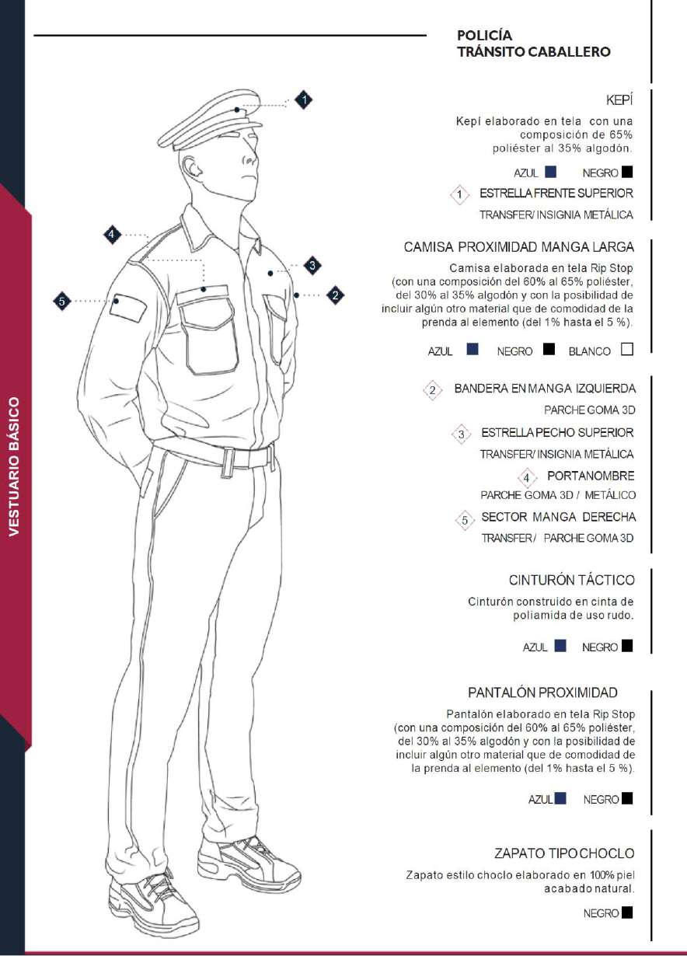
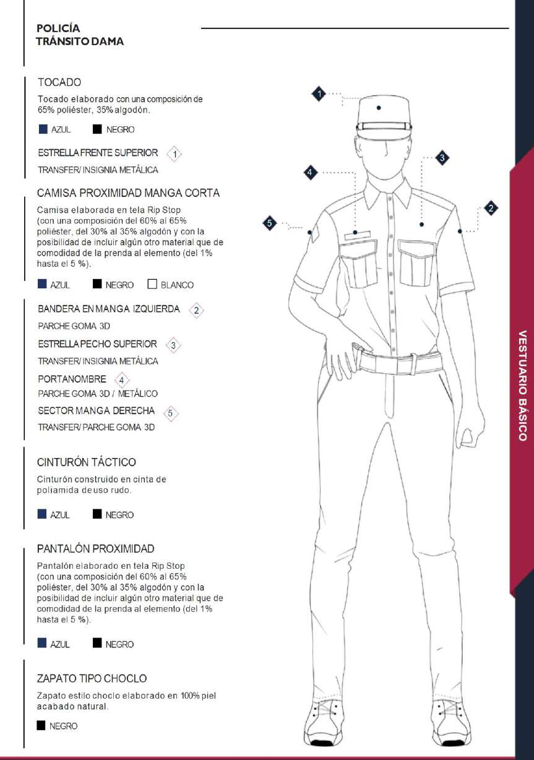

SERVICIOS ADICIONALES Y DOCUMENTACION COMPLEMENTARIA:

1.- El proveedor podrá que designar a un responsable directo, mediante carta en papel membretado y firmado por el apoderado legal, el cual brindará atención personalizada a la contratante cuando así se requiera y sin costo adicional para el H. Ayuntamiento Constitucional de Armería, Colima.

Dicha carta deberá contener al menos los siguientes requisitos:
- Nombre del responsable.
- Domicilio (preferentemente en el Estado de Colima), dadas las experiencias será un punto importante a considerar a la hora del fallo.
- Teléfono fijo y teléfono celular.
- Correo electrónico.

No. | Código Trabajador | Sexo | Talla
 |  |  | Tocado/Kepi | Camisa | Pantalón | Cinturón | Calzado

NOTA: Por cuestiones de confidencialidad solo se proporcionarán datos completos de los trabajadores al proveedor que se le adjudique el contrato. Además que en el caso de la mujer podría variar las medidas y se observaría de manera particular. Después del monto de piezas lo que está en paréntesis son el número de juegos.

A T E N T A M E N T E
Nombre de la empresa

REPRESENTANTE LEGAL.
Nombre y firma.
BAJO PROTESTA DE DECIR VERDAD

Lugar y fecha

(Punto 3.1): ANEXO 2
PROPUESTA ECONÓMICA
LICITACIÓN PÚBLICA NACIONAL MAC-OM-02-2022
“PARA LA ADQUISICION DE UNIFORMES Y CALZADO PARA LOS ELEMENTOS ACTIVOS DE SEGURIDAD PUBLICA Y VIALIDAD DEL MUNICIPIO DE ARMERIA, COLIMA”

PARTIDA 1

ESPECIFICACIONES Y CATEGORIAS:
Se anexa contenido del MANUAL DE IDENTIDAD PARA LOS CUERPOS DE SEGURIDAD PUBLICA, a manera de guía en su elaboración en color AZUL y el calzado en color NEGRO.

1.-) 82 Tocados para 56 hombres (kepi) y 26 mujeres (tocado), elaborado con una composición de 65% poliéster y 35% de algodón.
2.-) 82 Camisas de proximidad manga larga 56 hombres y manga corta 26 mujeres.
Camisa elaborada en tela Rip-Stop con una composición del 60% al 65% poliéster, del 30% al 35% de algodón y con la posibilidad de incluir algún otro material que de comodidad de la prenda al elemento (del 1% al 5%)
a.-) Bandera en manga izquierda – parche goma 3D.
b.-) Estrella pecho superior – transfer/insignia metálica.
c.-) Portanombre con material velcro plegable que se pueda intercambiar (fuerzas municipales).
d.-) Sector Manga derecha transfer/parche goma 3D.
3.-) 82 Cinturones Tácticos en color negro para 56 hombres y 26 mujeres.
4.-) 82 Pantalón de Proximidad en color azul para 56 hombres y 26 mujeres.
Pantalón elaborado en tela Rip-Stop con una composición del 60% al 65% poliéster, del 30% al 35% de algodón y con la posibilidad de incluir algún otro material que de comodidad de la prenda al elemento (del 1% al 5%)
5.-) 82 Bota de asalto unisex fabricado en materia ligero, respirable y flexible, forro compuesto textil, goma y piel de 100% piel acabado natural en color negro.

<1>

<2>
<3>
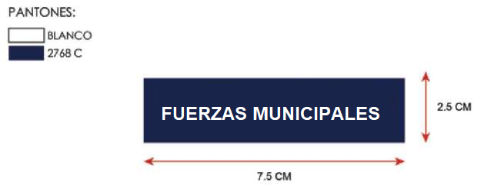

<4>

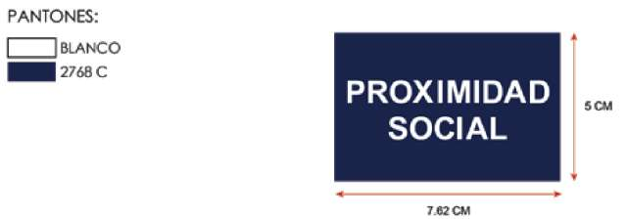

<5>

<6>

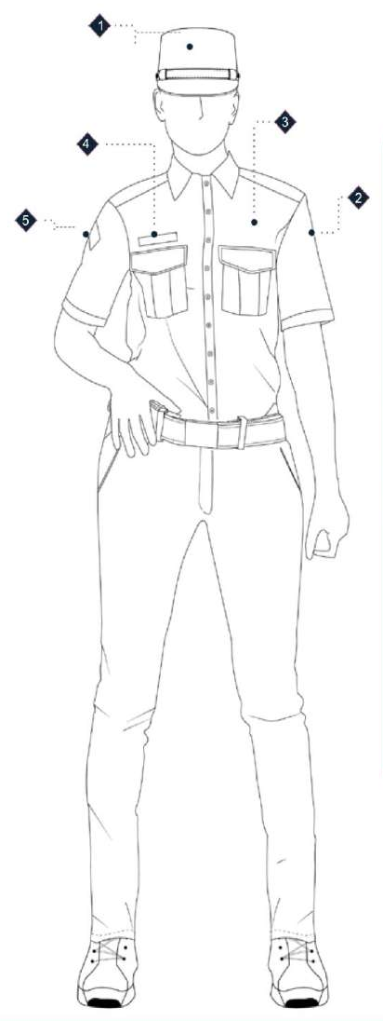
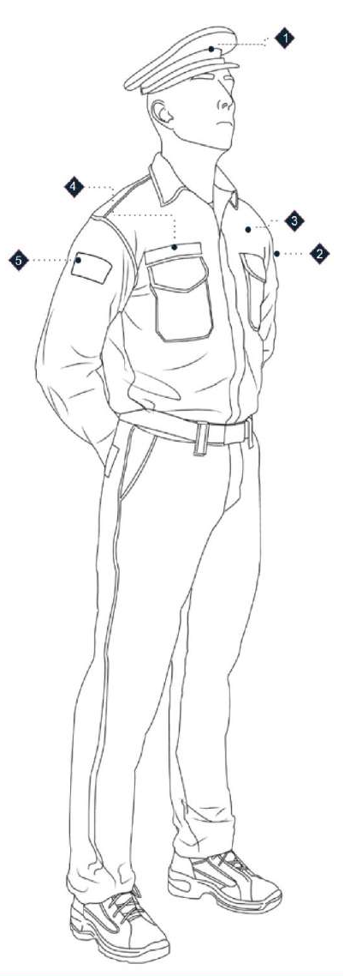

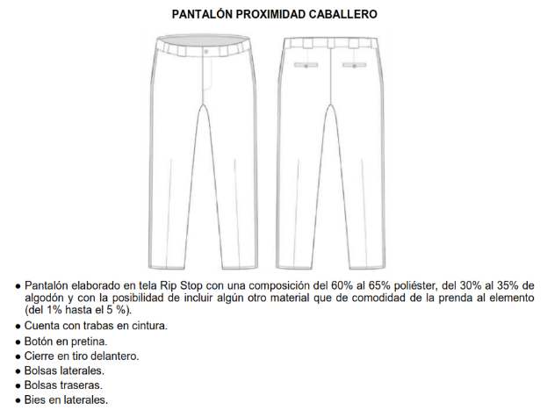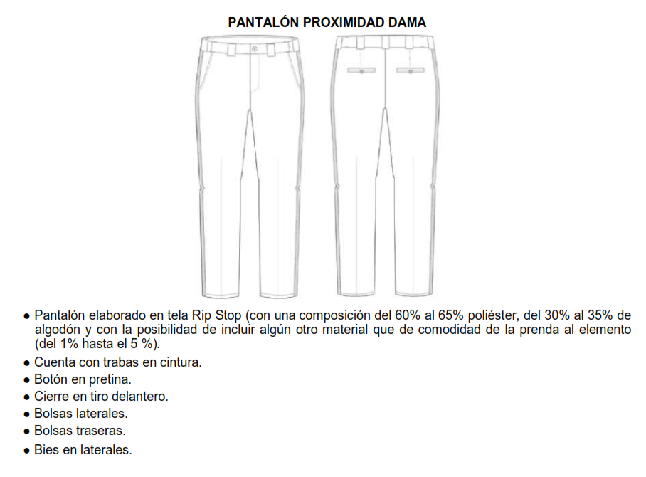
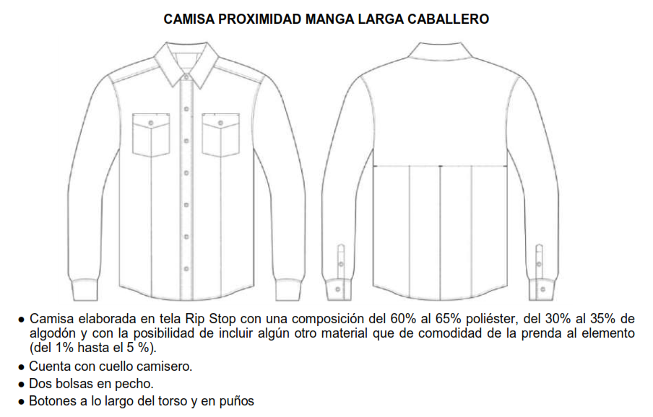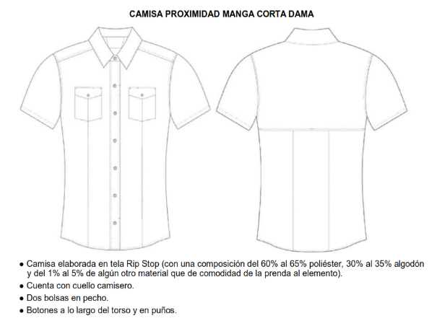
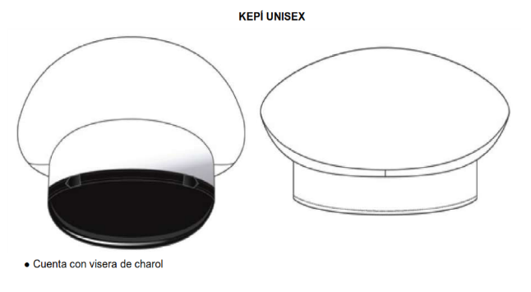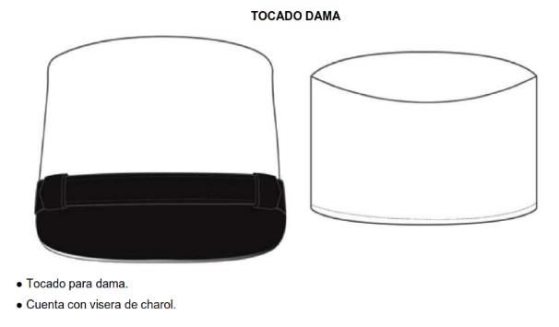

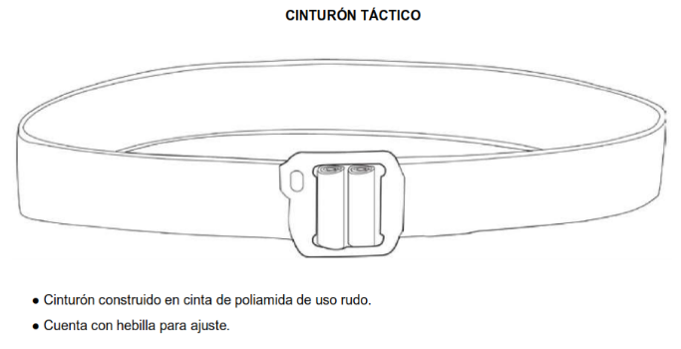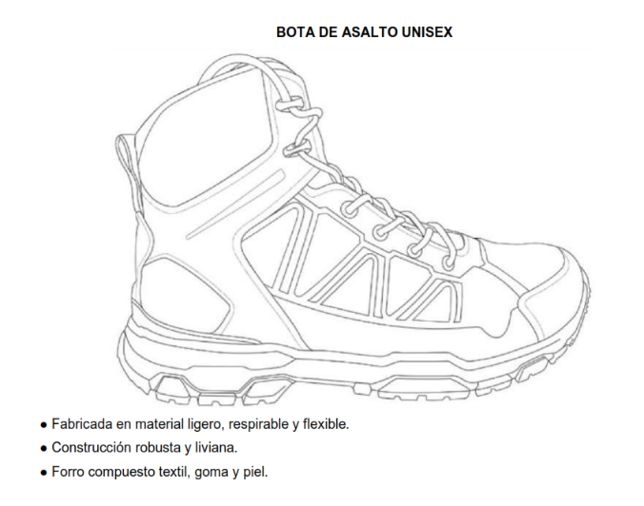

RELACION DE PERSONAL
No. | Código Trabajador | Sexo | Talla |  |  |  |  | Costo Individual
 |  |  | Tocado | Camisa | Pantalón | Cinturón | Calzado

A T E N T A M E N T E
Persona Física o Moral

Nombre y Firma de Representante.
BAJO PROTESTA DE DECIR VERDAD

Lugar y Fecha
(Punto 3.2): ANEXO 3.
FORMA EN QUE SE ACREDITA LA EXISTENCIA Y PERSONALIDAD JURÍDICA DEL LICITANTE.

Yo, ___(nombre)_, manifiesto BAJO PROTESTA DE DECIR VERDAD, que los datos aquí asentados, son ciertos y han sido debidamente verificados y que cuento con facultades suficientes para comprometer a mi representada a través de la propuesta en la presente Licitación Pública Nacional N° MAC-OM-02-2022, a nombre y representación de: _(nombre de la persona física o moral).

Tipo de personalidad: |  | Física |  |  | Moral
Clave del Registro Federal de Contribuyentes:
Domicilio: |  |  |  |  |  |  | Número:
Colonia: |  |  |  |  | Municipio:
Código Postal: |  |  |  |  | Entidad Federativa:
Teléfono: |  |  |  |  | Fax:
Correo electrónico:
ACTA CONSTITUTIVA
Fecha y Numero de la escritura pública en la que consta su Acta Constitutiva:
Nombre, Número y Circunscripción del Notario Público o Fedatario que las protocolizó:
Relación de Socios ( Apellido Paterno, Apellido Materno y Nombres):
Descripción del objeto social, actividad comercial o profesional.
Reformas o modificaciones al Acta Constitutiva:
PODER NOTARIAL
Nombre, Número y Circunscripción del Notario Público o Fedatario que las protocolizó:
Fecha y datos de su inscripción en el Registro Público del Comercio:
Nombre completo del Apoderado Legal:
Domicilio completo del Apoderado Legal:
Datos de la Escritura Pública mediante la cual acredita su personalidad y facultades para suscribir propuestas:
Escritura Pública, número y fecha.

A T E N T A M E N T E
Persona Física o Moral

Nombre y Firma de Representante.
BAJO PROTESTA DE DECIR VERDAD
Lugar y Fecha

(Punto 3.3): ANEXO 4
CARTA DE ACEPTACIÓN DE BASES.

LIC. JAIME ALEJANDRO BARBOZA FLOREZ,
OFICIAL MAYOR DEL H. AYUNTAMIENTO
CONSTITUCIONAL DE ARMERIA, COLIMA.
P R E S E N T E :

Por este conducto le manifiesto a usted que el suscrito y en mi calidad de (licitante o apoderado) de la empresa (Persona Física o Moral) con relación a la LICITACIÓN PÚBLICA NACIONAL MAC-OM-02-2022 “PARA LA ADQUISICION DE UNIFORMES Y CALZADO PARA LOS ELEMENTOS ACTIVOS DE SEGURIDAD PUBLICA Y VIALIDAD DEL MUNICIPIO DE ARMERIA, COLIMA”. En la Partida única. He leído íntegramente el contenido de las bases y aceptamos participar en esta licitación conforme a éstas, respetando y cumpliendo íntegramente el contenido de las mismas, así mismo para los efectos que surtan en caso de adjudicación.

A T E N T A M E N T E
Persona Física o Moral

Nombre y Firma de Representante.
BAJO PROTESTA DE DECIR VERDAD

Lugar y Fecha

(Punto 3.4): ANEXO 5
DECLARACIÓN DE INTEGRIDAD

LIC. JAIME ALEJANDRO BARBOZA FLOREZ,
OFICIAL MAYOR DEL H. AYUNTAMIENTO
CONSTITUCIONAL DE ARMERIA, COLIMA.
P R E S E N T E :

En relación a la LICITACIÓN PÚBLICA NACIONAL MAC-OM-02-2022. “PARA LA ADQUISICION DE UNIFORMES Y CALZADO PARA LOS ELEMENTOS ACTIVOS DE SEGURIDAD PUBLICA Y VIALIDAD DEL MUNICIPIO DE ARMERIA, COLIMA”. En la Partida única. El que suscribe (concursante o apoderado) en mi carácter de__________________ a nombre de _____ (Persona física o moral) _____ me permito manifestar lo siguiente:

Declaro BAJO PROTESTA DE DECIR VERDAD y con la representación legal que ostento, que esta _____ (Persona Física o Moral) _____ al igual que sus asociados por sí mismos o través de interpósita persona, se abstendrán de adoptar conductas, para que los servidores públicos del Municipio de Armería, Colima, induzcan o alteren las evaluaciones de las propuestas, el resultado del procedimiento, u otros aspectos que otorguen condiciones más ventajosas con relación a los demás participantes.

A T E N T A M E N T E
Persona Física o Moral

Nombre y Firma de Representante.
BAJO PROTESTA DE DECIR VERDAD

Lugar y Fecha

(Punto 3.5): ANEXO 6
CARTA DEL ARTÍCULO 38 DE LA LAASPEC

LIC. JAIME ALEJANDRO BARBOZA FLOREZ,
OFICIAL MAYOR DEL H. AYUNTAMIENTO
CONSTITUCIONAL DE ARMERIA, COLIMA.
P R E S E N T E :

En relación a la LICITACIÓN PÚBLICA NACIONAL MAC-OM-02-2022 “PARA LA ADQUISICION DE UNIFORMES Y CALZADO PARA LOS ELEMENTOS ACTIVOS DE SEGURIDAD PUBLICA Y VIALIDAD DEL MUNICIPIO DE ARMERIA, COLIMA”. En la Partida única. El que suscribe __________________________ en mi carácter de__________________ a nombre de _____ (persona física o moral) _____ me permito manifestar lo siguiente:

Declaro BAJO PROTESTA DE DECIR VERDAD y con la representación legal que ostento, que esta _____ (Persona Física o Moral) _____ al igual que sus asociados no se encuentran dentro de ninguno de los supuestos comprendidos en el artículo 38 de la Ley de Adquisiciones, Arrendamientos y Servicios del Sector Público del Estado de Colima.

A T E N T A M E N T E
Persona Física o Moral

Nombre y Firma de Representante.
BAJO PROTESTA DE DECIR VERDAD

Lugar y Fecha

(Punto 3.6): ANEXO 7
CARTA DE GARANTÍA DE LOS BIENES, ARRENDAMIENTOS O SERVICIOS

LIC. JAIME ALEJANDRO BARBOZA FLOREZ,
OFICIAL MAYOR DEL H. AYUNTAMIENTO
CONSTITUCIONAL DE ARMERIA, COLIMA.
P R E S E N T E :

El que suscribe__________________________________________________________ representante legal de la empresa __________________________________, manifiesta que en caso de que a mi representada le sea adjudicado el contrato derivado del procedimiento de la LICITACIÓN PÚBLICA NACIONAL MAC-OM-02-2022 “PARA LA ADQUISICION DE UNIFORMES Y CALZADO PARA LOS ELEMENTOS ACTIVOS DE SEGURIDAD PUBLICA Y VIALIDAD DEL MUNICIPIO DE ARMERIA, COLIMA”. ME COMPROMETO A ENTREGAR LOS SERVICIOS, CON LAS CARACTERISTICAS SEÑALADAS EN EL ANEXO NÚMERO 1 TECNICO, En la Partida única. GARANTIZANDO TODOS LOS BIENES LICITADOS CONTRA DEFECTOS DE FABRICACIÓN Y VICIOS OCULTOS.

A T E N T A M E N T E
Persona Física o Moral

Nombre y Firma de Representante.
BAJO PROTESTA DE DECIR VERDAD

Lugar y Fecha

(Punto 3.7): ANEXO 8
INFRAESTRUCTURA, CAPACIDAD TÉCNICA, ADMINISTRATIVA Y ECONÓMICA.

LIC. JAIME ALEJANDRO BARBOZA FLOREZ,
OFICIAL MAYOR DEL H. AYUNTAMIENTO
CONSTITUCIONAL DE ARMERIA, COLIMA.
P R E S E N T E :

El que suscribe__________________________________________________________ representante legal de la empresa __________________________________, manifiesto BAJO PROTESTA DE DECIR VERDAD que mi representada cuenta con la infraestructura y la capacidad técnica, administrativa y económica para proporcionar los bienes objeto de la presente LICITACIÓN PÚBLICA NACIONAL MAC-OM-02-2022 “PARA LA ADQUISICION DE UNIFORMES Y CALZADO PARA LOS ELEMENTOS ACTIVOS DE SEGURIDAD PUBLICA Y VIALIDAD DEL MUNICIPIO DE ARMERIA, COLIMA”). En la Partida única. En tiempo y forma.

A T E N T A M E N T E
Persona Física o Moral

Nombre y Firma de Representante.
BAJO PROTESTA DE DECIR VERDAD

Lugar y Fecha

(Punto 3.8): ANEXO 9
SUBCONTRATACIONES

LIC. JAIME ALEJANDRO BARBOZA FLOREZ,
OFICIAL MAYOR DEL H. AYUNTAMIENTO
CONSTITUCIONAL DE ARMERIA, COLIMA.
P R E S E N T E :

El que suscribe__________________________________________________________ representante legal de la empresa __________________________________, en atención al punto 3.14 de las presentes bases manifiesto BAJO PROTESTA DE DECIR VERDAD que __ (SI o NO) ___ tengo contemplado subcontratar el___ (arrendamiento, bien o servicio) _________________________ en razón de la siguiente justificación__________________________________________________ para la LICITACIÓN PÚBLICA NACIONAL MAC-OM-02-2022 “PARA LA ADQUISICION DE UNIFORMES Y CALZADO PARA LOS ELEMENTOS ACTIVOS DE SEGURIDAD PUBLICA Y VIALIDAD DEL MUNICIPIO DE ARMERIA, COLIMA”. En la Partida única.

A T E N T A M E N T E
Persona Física o Moral

Nombre y Firma de Representante.
BAJO PROTESTA DE DECIR VERDAD

Lugar y Fecha

(Punto 3.9): ANEXO 10
ESCRITO QUE FACULTE AL PARTICIPANTE A INTERVENIR EN LA LICITACIÓN

LIC. JAIME ALEJANDRO BARBOZA FLOREZ,
OFICIAL MAYOR DEL H. AYUNTAMIENTO
CONSTITUCIONAL DE ARMERIA, COLIMA.
P R E S E N T E :

El que suscribe__________________________________________________________ representante legal de la empresa __________________________________, manifiesto BAJO PROTESTA DE DECIR VERDAD que cuento con las facultades suficientes para adquirir compromisos con la LICITACIÓN PÚBLICA NACIONAL MAC-OM-02-2022 “PARA LA ADQUISICION DE UNIFORMES Y CALZADO PARA LOS ELEMENTOS ACTIVOS DE SEGURIDAD PUBLICA Y VIALIDAD DEL MUNICIPIO DE ARMERIA, COLIMA”

A T E N T A M E N T E
Persona Física o Moral

Nombre y Firma de Representante.
BAJO PROTESTA DE DECIR VERDAD

Lugar y Fecha

(Punto 3.10): ANEXO 11
ESCRITO PARA NO PRESENTAR PROPUESTAS CONJUNTAS

LIC. JAIME ALEJANDRO BARBOZA FLOREZ,
OFICIAL MAYOR DEL H. AYUNTAMIENTO
CONSTITUCIONAL DE ARMERIA, COLIMA.
P R E S E N T E :

El que suscribe__________________________________________________________ representante legal de la empresa __________________________________, de la LICITACIÓN PÚBLICA NACIONAL MAC-OM-02-2022 “PARA LA ADQUISICION DE UNIFORMES Y CALZADO PARA LOS ELEMENTOS ACTIVOS DE SEGURIDAD PUBLICA Y VIALIDAD DEL MUNICIPIO DE ARMERIA, COLIMA”. En la Partida única. Manifiesto BAJO PROTESTA DE DECIR VERDAD que determino mi propuesta de manera independiente, sin consultar, comunicar o acordar con ningún otro participante. Además manifiesto conocer las infracciones y sanciones aplicables en caso de cometer alguna práctica prohibida por la Ley Federal de Competencia

A T E N T A M E N T E
Persona Física o Moral

Nombre y Firma de Representante.
BAJO PROTESTA DE DECIR VERDAD

Lugar y Fecha.

(Punto 3.11): ANEXO 12
CARTA COMPROMISO

LIC. JAIME ALEJANDRO BARBOZA FLOREZ,
OFICIAL MAYOR DEL H. AYUNTAMIENTO
CONSTITUCIONAL DE ARMERIA, COLIMA.
P R E S E N T E :

El que suscribe__________________________________________________________ representante legal de la empresa __________________________________, manifiesta que en caso de que a mi representada le sea adjudicado el contrato derivado del procedimiento de la LICITACIÓN PÚBLICA NACIONAL MAC-OM-02-2022 “PARA LA ADQUISICION DE UNIFORMES Y CALZADO PARA LOS ELEMENTOS ACTIVOS DE SEGURIDAD PUBLICA Y VIALIDAD DEL MUNICIPIO DE ARMERIA, COLIMA”. BAJO PROTESTA DE DECIR VERDAD a garantizar los servicios expresados en el ANEXO NÚMERO 1 TECNICO, En la Partida única.

A T E N T A M E N T E
Persona Física o Moral

Nombre y Firma de Representante.
BAJO PROTESTA DE DECIR VERDAD

